Veselības statistikas un medicīnas tehnoloģiju valsts aģentūra
E-veselības sistēmu sadarbības platformas I posma (pilotprojekta) izstrāde. VSMTVA un citu veselības aprūpes administrēšanas iestāžu pārvaldībā esošo datu un informācijas resursu iekļaušana e-Veselības informācijas sistēmas izveidē
Koplietojuma bibliotēku apraksts
VSMTVA-132-E_VES_SP-KBA
15.06.2009 versija 1.01
 |  | 
Rīgā 2009
Dokumenta identifikācija
Dokumenta ID: | VSMTVA-132-E_VES_SP-KBA -V1.01-15.06.2009
Dokumenta nosaukums: | E-veselības sistēmu sadarbības platformas I posma (pilotprojekta) izstrāde. VSMTVA un citu veselības aprūpes administrēšanas iestāžu pārvaldībā esošo datu un informācijas resursu iekļaušana e-Veselības informācijas sistēmas izveidē.  Koplietojuma bibliotēku apraksts.
Dokumenta kods: | VSMTVA-132-E_VES_SP-KBA
Versija: | Versija 1.01, Laidiens 15.06.2009 (saīsināti V 1.01 15.06.2009)
Saskaņojumi
Organizācija | Vārds, uzvārds, amats | Datums | Paraksts
VSMTVA | M.Baltgalve, projekta vadītāja no Pasūtītāja puses
SIA "ABC software" | A.Rožkalns, projekta vadītājs no Izpildītāja puses | 15.06.2009
SIA "ABC software" | J.Gekišs, sistēmas arhitekts | 15.06.2009
SIA "ABC software" | E.Blumberga, projekta kvalitātes kontroles vadītāja | 15.06.2009

Izmaiņu vēsture
Versija | Datums | Apraksts | Autors
1.00 | 20.10.2008 | Izveidota dokumenta sākotnējā versija | J.Gekišs
1.01 | 15.06.2009 | Pievienota sadaļa (3. Sistēmu sadarbības platformas e-Veselība karkasa (Framework) Web lietojuma uzstādīšana) | P.Semenčuks

Satura rādītājs
Attēlu saraksts 5
1. Ievads 6
1.1. Dokumenta nolūks 6
1.2. Termini un pieņemtie apzīmējumi 6
1.2.1. Termini 6
1.2.2. Apzīmējumi 6
1.3. Saistība ar citiem dokumentiem 7
1.4. Citu nosaukumu piešķiršanas noteikumu lietošana 7
1.5. Aprakstu uzmetums 7
2. Palīgklases 8
2.1. Logošanas palīgklase 8
2.1.1. Konstruktori 8
2.1.2. Īpašības 8
2.1.3. Metodes 9
2.1.4. Piemērs 9
2.2. Izņēmumu palīgklase 10
2.2.1. Konstruktori 10
2.2.2. Metodes 10
2.3. Trasēšanas palīgklase 13
2.3.1. Konstruktori 13
2.3.2. Metodes 14
2.3.3. Klases izmantošanas piemērs 14
2.4. Klašu izmantošanas piemērs 14
3. Sistēmu sadarbības platformas e-Veselība karkasa (Framework) Web lietojuma uzstādīšana 18
3.1. Vispārējais apraksts 18
3.2. Projekta „e-Veselības karkass” detalizēts apraksts 18
3.2.1. Projekta uzstādīšana 18
3.2.2. Projekta struktūra 20
3.2.3. Projekta konfigurācijas parametri 22
3.2.4. Palīga datnes izveidošana 23
3.2.5. Padomi 24

Attēlu saraksts
1.attēls. Logošanas palīgklasē iekļautās metodes 8
2.attēls. Izņēmumu palīgklasē iekļautās metodes 10
3.attēls. Trasēšanas palīgklasē iekļautās metodes 13
4. attēls. Sistēmu sadarbības platformas (e-veselība) karkasa sastāvdaļas 18
5. attēls. Projekta izvēle un saglabāšana 19
6. attēls. Projekta Assembly informācija 19
4. attēls. Projekta „e-Veselības karkass” sastāvdaļas 20
5. att. Jaunās Web lapas pievienošana (1. solis) 24
6. att. Jaunās Web lapas pievienošana (2. solis) 24

Ievads

Dokumenta nolūks
Dokuments „Koplietojuma bibliotēku apraksts” satur koplietojuma bibliotēku aprakstu, kas ir obligāti jāizmanto, izstrādājot „E-veselības sistēmu sadarbības platformas I posma (pilotprojekta) izstrāde. VSMTVA un citu veselības aprūpes administrēšanas iestāžu pārvaldībā esošo datu un informācijas resursu iekļaušana e-Veselības informācijas sistēmas izveidē” projekta programmnodrošinājumus SIA „ABC software”. Šis dokuments ir paredzēts SIA „ABC software” izstrādātājiem, kā arī citiem iesaistītajiem izstrādātājiem, kas līdzdarbojas ar SIA „ABC software” programmnodrošinājumu izstrādē un pilnveidošanā.

Termini un pieņemtie apzīmējumi

Termini
Dokumentā izmantotie termini ir apkopoti 1. tabulā.
1.tabula.
Termini
Termins | Apraksts
Vārdtelpa (namespace) | XML shēmas valodā varētu būt definēti vairāki atribūti un elementi ar vienādiem nosaukumiem, bet ar dažādām nozīmēm. Lai būtu iespējams tos atpazīt, ir ieviests termins vārdtelpa.
Web Serviss (WebService) | Ar Web Servisu apzīmē tādas lietojumprogrammas, kuras ir paredzētas izsaukumiem no citu lietojumprogrammu puses un kuras saņem datus un sniedz atbildes uz tiem standartizētā formātā (XML). Web Servisi ir uz servisiem orientētas arhitektūras (SOA) sastāvdaļas konkrēta realizācija.

Apzīmējumi
Dokumentā izmantotie apzīmējumi ir apkopoti Error: Reference source not found. tabulā.
2.tabula.
Apzīmējumi
Apzīmējums | Apraksts
API | Lietojumprogrammu saskarne (Application Programming Interface)
IVIS | Integrētā valsts informācijas sistēma
WS | Web Serviss (Web Service)
XML | Paplašināmās iezīmēšanas valoda (eXtensible Markup Language)

Saistība ar citiem dokumentiem
Dokuments ir izstrādāts, balstoties uz šādiem dokumentiem:
- IVIS izstrādes vadlīnijas (URN:100000:DOC-FR-VNP).

Citu nosaukumu piešķiršanas noteikumu lietošana
Atsevišķos gadījumos, veicot programmatūras izstrādi, varētu tikt definētas citas izstrādes rekomendācijas vai nosaukumu piešķiršanas noteikumi. Ja tas netiek darīts, tad jāizmanto vadlīnijas, kas ir apkopotas šajā dokumentā.

Aprakstu uzmetums
Vadlīnijas, kas saistītas ar dažādiem shēmu izveides aspektiem, tiek iedalītas vairākās grupās:
- Kodēšanas vadlīnijas;
- .NET programmēšanas standarti un vienošanās par nosaukumu piešķiršanu;
- Vienošanās par nosaukumu piešķiršanu MS SQL datu bāzes objektiem.

Palīgklases
Projekta ietvaros izmantotas palīgklases nodrošina nepieciešamo žurnalēšanu un auditāciju.

Logošanas palīgklase
Logošanas palīgklasē iekļautas metodes, kas ļauj veikt logošanu.
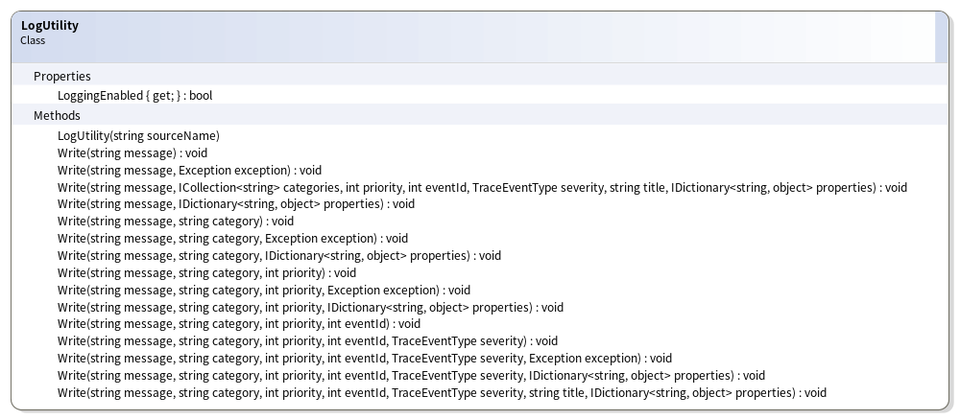
1.attēls. Logošanas palīgklasē iekļautās metodes

Konstruktori

Konstruktors „LogUtility”
public LogUtility(string sourceName)
Izveido klasi LogUtility ar uzdoto žurnalēšanas avotu.
Parametru apraksts:
Nosaukums | Apraksts
sourceName | trasēšanas avots

Īpašības

„LoggingEnabled” īpašība
Īpašības apraksts:
public bool LoggingEnabled { get; }
Īpašība atgriež, vai trasēšana tiek ieslēgta.

Metodes

Metode „Write”
Metodes apraksts:
public void Write(string message, string category, int priority, int eventId, TraceEventType severity, IDictionary<string, object> properties)
Logo ziņojumu ar uzdotu kategoriju, prioritāti, identifikatoru, stingrību un papildus īpašībām.
Metodes parametru apraksts:
Nosaukums | Apraksts
message | ziņojuma teksts
category | kategorija, ar kuru tiek rakstīts ziņojums
priority | prioritāte, ar kuru tiek rakstīts ziņojums
eventId | ziņojuma numurs vai identifikators
severity | ziņojuma stingrība
properties | papildus parametri

public void Write(string message, string category, int priority, int eventId, TraceEventType severity, Exception exception)
Logo ziņojumu ar uzdotu kategoriju, prioritāti, identifikatoru, stingrību un izņēmumu.
Metodes parametru apraksts:
Nosaukums | Apraksts
message | ziņojuma teksts
category | kategorija, ar kuru tiek rakstīts ziņojums
priority | Prioritāte, ar kuru tiek rakstīts ziņojums
eventId | ziņojuma numurs vai identifikators
severity | ziņojuma stingrība
exception | izņēmums

Piemērs
// Izveidojam informāciju trasēšanai
int eventId = 1;
string message = „Simple message”;
string category = „General”
TraceEventType severity = TraceEventType.Information;

// Trasējam ziņoijumu
LogUtility target = new LogUtility();
target.Write(message, category, priority, eventId, severity);

Izņēmumu palīgklase
Izņēmumu palīgklasē iekļautas metodes, kas ļauj apstrādāt izņēmumus.
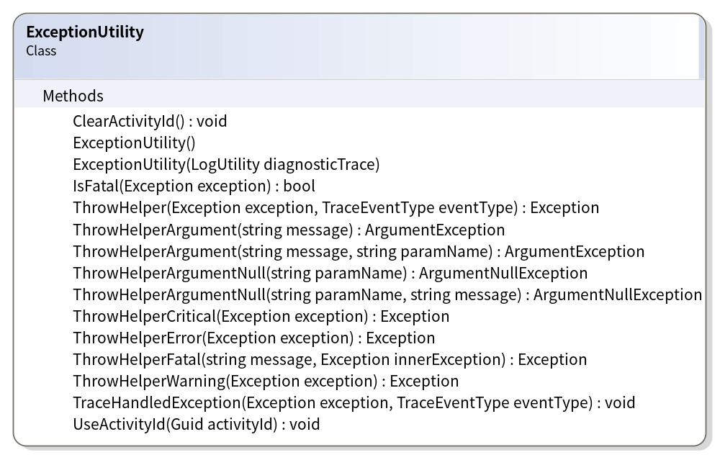
2.attēls. Izņēmumu palīgklasē iekļautās metodes

Konstruktori

Konstruktors „ExceptionUtility”
Konstruktora apraksts:
public ExceptionUtility()
Izveido klasi ExceptionUtility.
public ExceptionUtility(LogUtility diagnosticTrace)
Izveido klasi ExceptionUtility ar trasēšanas iespējām.
Parametru apraksts:
Nosaukums | Apraksts
diagnosticTrace | trasēšanas klase

Metodes

Metode „ThrowHelper”
Metodes apraksts:
public Exception ThrowHelper(Exception exception, TraceEventType eventType);
Apstrādā izņēmumu.
Parametru apraksts:
Nosaukums | Apraksts
exception | izņēmums
eventType | izņēmuma stingrība

Metode „ThrowHelperWarning”
Metodes apraksts:
public Exception ThrowHelperWarning(Exception exception);
Apstrādā izņēmumu ar stingrību „Brīdinājums”.
Parametru apraksts:
Nosaukums | Apraksts
exception | izņēmums

Metode „ThrowHelperError”
Metodes apraksts:
public Exception ThrowHelperError(Exception exception);
Apstrādā izņēmumu ar stingrību „Kļūda”.
Parametru apraksts:
Nosaukums | Apraksts
exception | izņēmums

Metode „ThrowHelperCritical”
Metodes apraksts:
public Exception ThrowHelperCritical(Exception exception);
Apstrādā izņēmumu ar stingrību „Kritisks”.
Parametru apraksts:
Nosaukums | Apraksts
exception | izņēmums

Metode „ThrowHelperFatal”
Metodes apraksts:
public Exception ThrowHelperFatal(string message, Exception innerException);
Izveido un apstrādā fatālo izņēmumu ar stingrību „Kļūda”.
Parametru apraksts:
Nosaukums | Apraksts
message | izņēmuma ziņojums
exception | Izņēmums, kurš radījis fatālo izņēmumu.

Metode „IsFatal”
Metodes apraksts:
public static bool IsFatal(Exception exception);
Pārbauda vai uzdotais izņeēmums ir fatals.
Parametru apraksts:
Nosaukums | Apraksts
exception | izņēmums

Metode „ThrowHelperArgument”
Metodes apraksts:
public Exception ThrowHelperArgument(string message);
Izveido un apstrādā parametra izņēmumu ArgumentException ar uzdoto aprakstu.
Parametru apraksts:
Nosaukums | Apraksts
message | izņēmuma apraksts

Metode „ThrowHelperArgument”
Metodes apraksts:
public Exception ThrowHelperArgument(string message, string paramName);
Izveido un apstrādā parametra izņēmumu ArgumentException ar uzdoto aprakstu un parametra nosaukumu.
Parametru apraksts:
Nosaukums | Apraksts
message | izņēmuma apraksts
paramName | parametra nosaukums

Metode „ThrowHelperArgumentNull”
Metodes apraksts:
public Exception ThrowHelperArgumentNull(string message);
Izveido un apstrādā parametra izņēmumu ArgumentNullException ar uzdoto aprakstu.
Parametru apraksts:
Nosaukums | Apraksts
message | izņēmuma apraksts

Metode „ThrowHelperArgumentNull”
Metodes apraksts:
public Exception ThrowHelperArgumentNull(string paramName, string message);
Izveido un apstrādā parametra izņēmumu ArgumentNullException ar uzdoto aprakstu un parametra nosaukumu.
Parametru apraksts:
Nosaukums | Apraksts
paramName | parametra nosaukums
message | izņēmuma apraksts

Metode „UseActivityId”
Metodes apraksts:
public void UseActivityId(Guid activityId);
Veikt izņēmuma trasēšanu ar uzdoto aktivitātes identifikatoru.
Parametru apraksts:
Nosaukums | Apraksts
activityId | aktivitātes identifikators

Metode „ClearActivityId”
Metodes apraksts:
public void ClearActivityId();
Noņemt uzdoto aktivitātes identifikatoru.

Metode „TraceHandeledException”
Metodes apraksts:
public void TraceHandledException(Exception exception, TraceEventType eventType);
Veic izņēmuma trasēšanu.
Parametru apraksts:
Nosaukums | Apraksts
exception | izņēmums
eventType | izņēmuma stingrība

Trasēšanas palīgklase
Klase palīdz veikt trasēšanas iespējas.
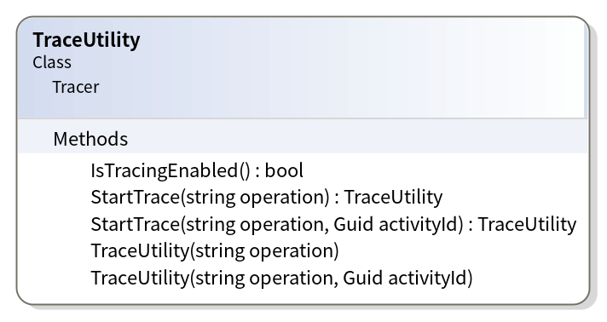
3.attēls. Trasēšanas palīgklasē iekļautās metodes

Konstruktori

Konstruktors „TraceUtilty”
Konstruktora apraksts:
public TraceUtility(string operation)
Izveido klasi TraceUtility ar operācijas nosaukumu.
Parametru apraksts:
Nosaukums | Apraksts
operation | operācijas nosaukums

public TraceUtility(string operation, Guid activityId)
Izveido klasi TraceUtility ar operācijas nosaukumu un aktivitātes identifikatoru.
Parametru apraksts:
Nosaukums | Apraksts
operation | operācijas nosaukums
activityId | aktivitātes identifikators

Metodes

Metode „StartTrace”
Metodes apraksts:
public static TraceUtility StartTrace(sting operation, Guid activityId);
Izveido klasi TraceUtility ar uzdotu operācijas nosaukumu un aktivitātes identifikatoru.
Parametru apraksts:
Nosaukums | Apraksts
Operation | operācijas nosaukums
activityId | aktivitātes identifikators

Klases izmantošanas piemērs
public void DoSomesing() {
using (new TraceUtility("DoSomesing")) {
...
}
}

Klašu izmantošanas piemērs
Katrā veidojamā lietojumā jābūt savai klasei, kas nodrošinātu nepieciešamo žurnalēšanu, auditāciju un trasēšanu. Programmas modulim izveidojam statisko klasi:
// ----------------------------------------------------------------------------
// <copyright file="DiagnosticTools.cs" company="ABC software">
// Copyright © ABC SOFTWARE. All rights reserved.
// The source code or its parts to use, reproduce, transfer, copy or
// keep in an electronic form only from written agreement ABC SOFTWARE.
// </copyright>
// ----------------------------------------------------------------------------

namespace Utils {
using System;
using System.Collections.Generic;
using System.Diagnostics;
using Diagnostic;
using Diagnostic.ExtraInformation;

/// <summary>
/// Klase implemetē metodes, kuras ir nepieciešamas lietojuma izpildes diagnostikai
/// </summary>
internal static class DiagnosticTools {
private const int DefaultPriority = -1;
private const int DefaultEventId = -1;
private static LogUtility logUtil;
private static ExceptionUtility exceptionUtil;

/// <summary>
/// Initializes static members of the <see cref="DiagnosticTools"/> class.
/// </summary>
static DiagnosticTools() {
logUtil = new LogUtility(System.Reflection.Assembly.GetCallingAssembly().FullName);
exceptionUtil = new ExceptionUtility(logUtil);
}

/// <summary>
/// Logošionas kategorijas
/// </summary>
public enum LogCategory {
/// <summary>
/// Kategorija ir paredzēta darbam ar <see cref="StsHelperObject"/>
/// </summary>
StsHelperObject = 1,

/// <summary>
/// Kategorija ir paredzēta darbam ar <see cref="DataRepositories.SamlTokenStorage"/>
/// </summary>
SamlTokenStorage = 2,

/// <summary>
/// Kategorija ir paredzēta darbam ar <see cref="Proxies.ReqProxy"/>
/// </summary>
RequestServiceProxy = 4
}

/// <summary>
/// Notifikācijas kategorijas
/// </summary>
[FlagsAttribute()]
public enum NotificationCategories {
/// <summary>
/// Notificējam administratorus
/// </summary>
Administrators,

/// <summary>
/// Notificējam moderatorus
/// </summary>
Moderators,

/// <summary>
/// Notificējam lietotājus
/// </summary>
Users,
}

/// <summary>
/// <see cref="ExceptionUtility"/> inicializēta instance
/// </summary>
public static ExceptionUtility ExceptionUtility {
get { return DiagnosticTools.exceptionUtil; }
}

/// <summary>
/// <see cref="LogUtility"/> inicializēta instance
/// </summary>
public static LogUtility LogUtility {
get { return DiagnosticTools.logUtil; }
}

/// <summary>
/// Metode nodrošina loga rakstīšanu
/// </summary>
/// <param name="msg">Ziņojums, kuru jāraksta logā</param>
/// <param name="category">Kategorijas veids</param>
/// <param name="eventId">Notikuma identifikators</param>
/// <param name="severity">Trasēšanas veids</param>
public static void WriteLog(string msg, LogCategory category, int eventId, TraceEventType severity) {
WriteLog(msg, category, eventId, severity, null);
}

/// <summary>
/// Metode nodrošina loga rakstīšanu
/// </summary>
/// <param name="msg">Ziņojums, kuru jāraksta logā</param>
/// <param name="category">Kategorijas veids</param>
/// <param name="eventId">Notikuma identifikators</param>
/// <param name="severity">Trasēšanas veids</param>
/// <param name="properties">Papildīpašības, kuras tiks pievienotas loga pierakstam</param>
public static void WriteLog(string msg, LogCategory category, int eventId, TraceEventType severity, IDictionary<string, object> properties) {
if (properties == null) {
properties = new Dictionary<string, object>();
}

// Ieveitojam informāciju par lietotāju
ManagedSecurityContextInformationProvider informationHelper =
new ManagedSecurityContextInformationProvider();
informationHelper.PopulateDictionary(properties);

logUtil.Write(msg, category.ToString(), DefaultPriority, eventId, severity, properties);
}

/// <summary>
/// Metode nodrošina auditāciju
/// </summary>
/// <param name="message">The message.</param>
/// <param name="action">Audita akcija.</param>
/// <exception cref="ArgumentNullException">action is null.</exception>
public static void Audit(string message, string action) {
if (action == null) {
throw exceptionUtil.ThrowHelperArgumentNull("action");
}

Audit(message, action, null);
}

/// <summary>
/// Metode nodrošina auditāciju
/// </summary>
/// <param name="message">The message.</param>
/// <param name="action">Audita akcija.</param>
/// <param name="data">Auditācijas dati.</param>
/// <exception cref="ArgumentNullException">action is null.</exception>
public static void Audit(string message, string action, object data) {
if (action == null) {
throw exceptionUtil.ThrowHelperArgumentNull("action");
}

IDictionary<string, object> properties = new Dictionary<string, object>();

// Ieveitojam informāciju par lietotāju
ManagedSecurityContextInformationProvider informationHelper =
new ManagedSecurityContextInformationProvider();
informationHelper.PopulateDictionary(properties);

// Pieveinotjam aditācijas informāciju
properties.Add("AuditAction", action);

if (data != null) {
properties.Add("AuditData", data);
}

logUtil.Write(message, "Audit", DefaultPriority, DefaultEventId, TraceEventType.Information, properties);
}

/// <summary>
/// Metode nodrošina notifikāciju
/// </summary>
/// <param name="message">Ziņojums notifikācjai</param>
/// <param name="categories">Kategorijas uz kuriem javeic notifikāciju</param>
public static void Notify(string message, NotificationCategories categories) {
ICollection<string> categoryCollection = new List<string>();
foreach (NotificationCategories notificationCategory in Enum.GetValues(typeof(NotificationCategories))) {
if ((categories & notificationCategory) == notificationCategory) {
categoryCollection.Add(notificationCategory.ToString());
}
}

IDictionary<string, object> properties = new Dictionary<string, object>();

// Ieveitojam informāciju par lietotāju
ManagedSecurityContextInformationProvider informationHelper =
new ManagedSecurityContextInformationProvider();
informationHelper.PopulateDictionary(properties);

logUtil.Write(message, categoryCollection, DefaultPriority, DefaultEventId, TraceEventType.Information, properties);
}
}
}

Sistēmu sadarbības platformas e-Veselība karkasa (Framework) Web lietojuma uzstādīšana
Sistēmu sadarbības platformas karkass (Framework) Web lietojums tiek ņemts kā šablons un tiek paredzēts izmantošanai visās tekoša projektā Web lietojumos.

Vispārējais apraksts
Sistēmu sadarbības platformas (e-veselība) karkass (Framework) ir Web lietojums, kas loģiski tiek sadalīts uz četrām daļām: galvene (header), kājene (footer), dinamiskā izvēlne un galvenā satura daļa (sk. 1. attēlu).
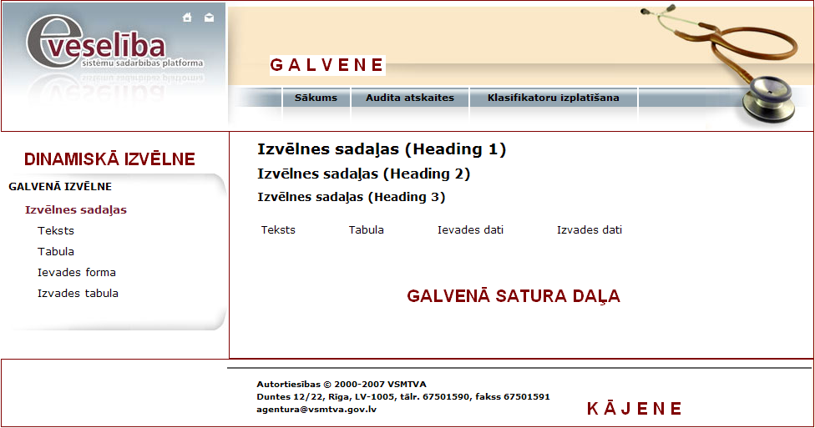
4. attēls. Sistēmu sadarbības platformas (e-veselība) karkasa sastāvdaļas
Galvene un kājene ir vispārēja nolūka daļas, kuras ir nemaināmas. Galvenē atrodas arī galvenā izvēlne, kura ir statiska. Dinamiskā izvēlnēs daļa tiek paredzēta izvēlnes, kuru nodrošina izstrādātāja loģika, atspoguļošanai. Tā var dinamiski mainīties. Galvenā satura daļa tiek paredzēta pamatinformācijas atspoguļošanai atbilstoši punktam, kurš ir izvēlēts dinamiskajā izvēlnē.

Projekta „e-Veselības karkass” detalizēts apraksts

Projekta uzstādīšana
Lai pievienotu projekta „e-Veselības karkass” šablonu, jāizdara sekojošas darbības:
- Izvietot arhīvu „EVES.Template.zip” mapē
\My Documents\Visual Studio 2008\Templates\ProjectTemplates\Visual C#.
- Atvērt Visual Studio 2008.
- Izvēlēties File → New → Project.
- Atvērt Visual C# mezglu.
- Izvēlēties .NET Framework 3.5.
- Izvēlēties „EVES.Template” no šabloniem.
- Saglabāt projektu, noradot vārdu (darbības no 4 līdz 7 punktam tiek paradītas 2. attēlā).
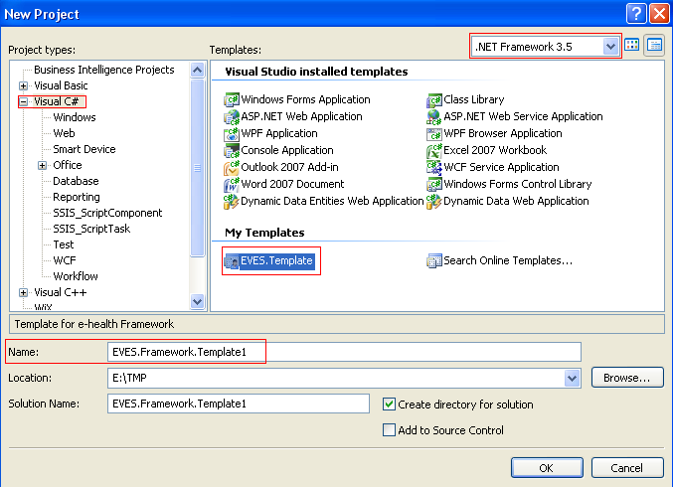
5. attēls. Projekta izvēle un saglabāšana
- Izmainīt projekta Assembly informāciju (3.att.):

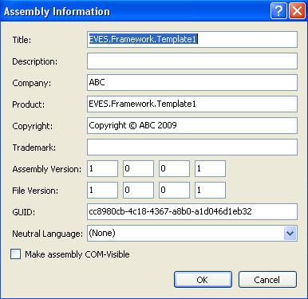
6. attēls. Projekta Assembly informācija
- Izvietot uz cieta diska e-Veselības karkasam nepieciešamas mapes Images un CSS un nokonfigurēt pieeju pie tiem (sk. 3.2.3. nod.).
- Pēc Web projekta publicēšanas IIS, jānokonfigurē izmantotu attēlu un stilu paplašinājumi (piemēram, .jpg, .gif un .css). Paplašinājumu konfigurēšanas instrukciju var skatīties uz MSDN pēc adreses http://msdn.microsoft.com/en-us/library/bb515343.aspx.

Projekta struktūra
Projekts „e-Veselības karkass” ir bāzēts uz ASP.NET Web Application Project un sastāv no sekojošām datnēm (sk. 4. attēlu):
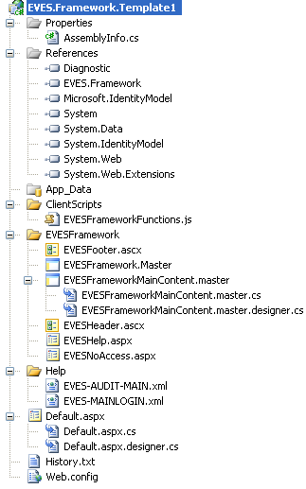
4. attēls. Projekta „e-Veselības karkass” sastāvdaļas
Detalizētā informācija par noradītājiem datnēm ir sakopota 1. tabulā:
3. tabula.
Projekta EV.Framework datnes un mapes
Fails / Māpe | Apraksts
Mape Properties | Satur failu AssemblyInfo.cs, kurā ir aprakstīta informāciju par projektu, tā versiju, kompānijas-izstrādātāju utt.
Mape References | Satur izmantojamas DLL bibliotēkas projektā. Obligāti jābūt pievienotas sekojošas bibliotēkas:  - Diagnostic  - EVES.Framework (pēc šablona pievienošanas ir nepareiza; jāpievieno atkārtoti)  - Microsoft.IdentityModel  - System.dll  - System.Data.dll  - System.IdentityModel  - System.Web.dll  - System.Web.Extensions.dll
Mape ClientScripts | Satur JavaScript datnes, kuras tiek pielietotas lietojumā.
- Datne EVESFrameworkFunctions.js | JavaScript datne, kura satur funkcijas, kuras ir kopējas priekš visiem e-veselības Web lietojumiem.
Mape EVESFramework  - Datne EVESFooter.ascx  - Datne EVESFramework.Master  - Datne EVESFrameworkMainContent.Master  - Datne EVESFrameworkMainContent.Master.cs  - Datne EVESFrameworkMainContent.Master.designer.cs  - Datne EVESHeader.ascx | Komponente, kas atbild par kājenes atspoguļošanu. Saturs ir HTML valodā. Saturs nav domāts izmaiņu ieviešanai no izstrādātāja, kas veido Web lietojumu uz šablona pamata, puses.  Galvenais šablons (MasterPage) priekš Web lietojumiem, kas dala lapu uz galveni, kājeni un vidējo konteksta daļu (EVESFrameworkMainContent.Master). Saturs ir HTML valodā. Saturs nav domāts izmaiņu ieviešanai no izstrādātāja, kas veido Web lietojumu uz šablona pamata, puses.  Apakššablons (NestedMasterPage) priekš Web lietojumiem, kas dala vidējo konteksta daļu uz dinamisko izvēlni un galvenā satura daļu. Saturs ir HTML valodā. Saturs ir domāts dinamiskās izvēlnes ģenerēšanai (uzprogrammēšanai). Izmaiņas tiek ieviestas no izstrādātāja, kas veido Web lietojumu uz šablona pamata, puses.  Apakššablona EVESFrameworkMainContent.Master pirmteksts (code behind), kas ir C# programmēšanas valodā. Piemēram, kods (metodes) dinamiskās izvēlnes ģenerēšanai un apstrādei. Realizācija ir atkarīga no izstrādātāja.  Apakšsablona EVESFrameworkMainContent.Master dizaina pirmteksts (code behind), kas ir C# valodā. Datne tiek ģenerēta automātiski, kad izstrādātājs saglāba izmaņas datnē EVESFrameworkMainContent.Master.  Komponente, kas atbild par galvenes atspoguļošanu. Saturs ir HTML valodā. Saturs nav domāts izmaiņu ieviešanai no izstrādātāja, kas veido Web lietojumu uz šablona pamata, puses.
- Datne EVESHelp.aspx | Web lapa palīga informācijas izvadei.
- Datne EVESNoAccess.aspx | Web lapa neautentificētiem lietotājiem.
Mape Help  - Datne EVES-MAINLOGIN.xml  - Datne EVES-AUDIT-MAIN.xml | Mape palīga datnēm (.xml).  Palīga datne ar vispārējo informāciju par e-veselības Web lietojumiem.  Palīga datne ar informāciju par e-veselības auditācijas lietojumu.
Datne Default.aspx  Datne Default.aspx.cs  Datne Default.aspx.designer.cs | Sākuma Web lapa. Saturs ir HTML valodā.  Web lapas Default.aspx pirmteksts (code behind), kas ir C# programmēšanas valodā un satur metodes šis lapas apstrādei.  Web lapas Default.aspx dizaina pirmteksts (code behind), kas ir C# programmēšanas valodā. Datne tiek ģenerēta automātiski, kad izstrādātājs saglāba izmaņas datnē Default.aspx.
Datne History.txt  Datne Web.config | Datne ar informāciju par Web lietojuma versijām un izmaiņām.  Satur projekta konfigurācijas parametrus (sk. 3.2.3. nod.)

Projekta konfigurācijas parametri
Web lietojuma konfigurācijas datne atrodas ir Web.config. Lai konfigurētu šo datni:
- Sekcijā FilePhysicalPath jānorāda fiziskus ceļus pie attēlu un stilu datņu mapēm:
  - EVESFrameworkPath – fiziskais ceļš pie mapes, kur atrodas Images un CSS mapes, kur glabājas e-veselības sistēmu sadarbības platformas karkasa (framework) attēli un stilu datne;
  - PersonalImagePath – fiziskais ceļš pie mapes, kur atrodas Images mape, kur glabājas attēli tieši priekš auditācijas lietojumam (piemēram, attēli palīga datnēm);
  - PersonalCssPath – fiziskais ceļš pie mapes, kur atrodas CSS mape, kur glabājas stilu datne tieši priekš auditācijas lietojumam.

<FilePhysicalPath>
<add key="EVESFrameworkPath" value="D:\EVES.Framework\"/>
<add key="PersonalImagePath" value="D:\EVES.Audit\"/>
<add key="PersonalCssPath" value="D:\EVES.Audit\"/>
</FilePhysicalPath>

- Sekcijā appSettings jānorāda:
  - AppId – lietojuma identifikators;
  - StartPageUrl – e-veselības sistēmu sadarbības platformas portāla sākumlapas Url adrese;
  - AuditAndLogPageUrl – auditācijas atskaišu Web lietojuma sākumlapas Url adrese;
  - CLEPageUrl – klasifikatoru izplatīšanas Web lietojuma sākumlapas Url adrese.
Visos gadījumos jāmaina tikai atribūts value.
Piemērs:
<appSettings>
<add key="AppId" value="EVES.Audit.WebApp" />
<add key="StartPageUrl" value="http://URL.lv"/>
<add key="AuditAndLogPageUrl" value="http://URL.lv"/>
<add key="CLEPageUrl" value="http://URL.lv" />
</appSettings>

- Sekcijā microsoft.identityModel/audienceUris jāpievieno Geneva Server Relaying Party priekš auditācijas Web lietojumu.
- Sekcijā microsoft.identityModel/serviceCertificate jāpievieno sertifikātu priekš auditācijas Web lietojumu.

Pēdēju divu sekciju piemērs:
<microsoft.identityModel>
<issuerNameRegistry type="TrustedIssuerNameRegistry" />
<issuerTokenResolver type="MyIssuerTokenResolver" />
<audienceUris>
<add value="https://eves.abcsoftware.lv/audit" />
</audienceUris>
<federatedAuthentication enabled="true" />
<serviceCertificate>
<certificateReference x509FindType="FindBySubjectName" findValue="localhost"
storeLocation="LocalMachine" storeName="My" />
</serviceCertificate>
</microsoft.identityModel>

Piezīme: visas sekcijas ir obligātas. Pēc auditācijas lietojuma uzstādīšanas visas sekcijas jau eksistē. Tos atļauts tikai rediģēt! Atribūtu key vērtības nedrīkst mainīt!

Palīga datnes izveidošana
Palīga datne ir .xml formāta datne, kurai ir trīs galvenās sekcijas:
- Title – palīga datnes nosaukums;
- Content – palīga datnes pamatinformācija. Sekcijas satura šablons ir „<![CDATA[ HTML ]]>, kur HTML ir palīga pamatteksts;
- SeeAlso – citu palīgu datņu saišu sekcija. Sekcija sastāv no <Link> elementiem. <Link> taga atribūti ir:
- Name – palīga datnes nosaukums;
- Url – palīga datnes atrašanas vieta.
Strādājoša palīga datnes piemērs:
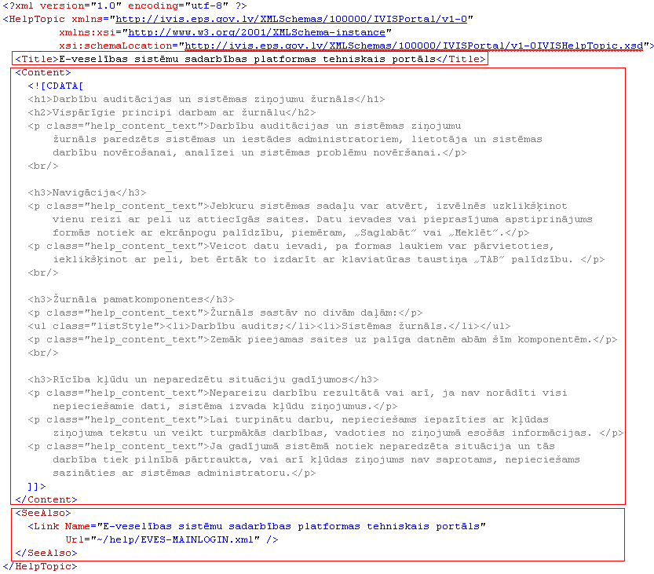
Palīga datnes galvene paliek nemainīga. Visas palīga datnes ir jāglabā mapē Help Web lietojuma saknē.

Padomi
Strādājot ar projektu „e-Veselības karkass”, var rasties daži jautājumi vai kādas grūtības, kuras tiks apskatītas šajā nodaļā.

Jaunās Web lapas veidošana
Ir ieteicams veidot jauno Web lapu no šablonā eksistējošas MasterPage lapas EVESFrameworkMainContent.Master. Šim nolūkam ir nepieciešams veidot jauno Web Content Form (sk. 5. un 6. att.).
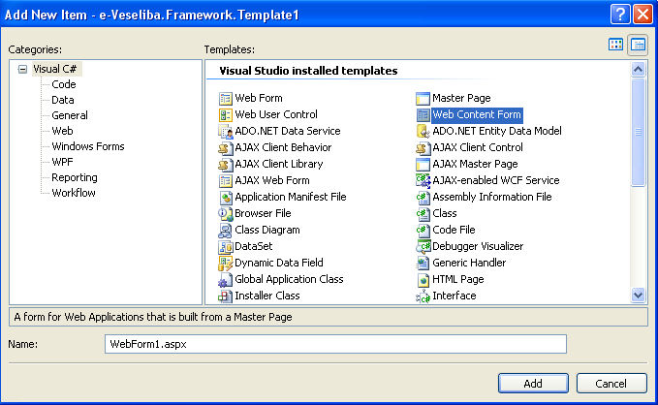
5. att. Jaunās Web lapas pievienošana (1. solis)

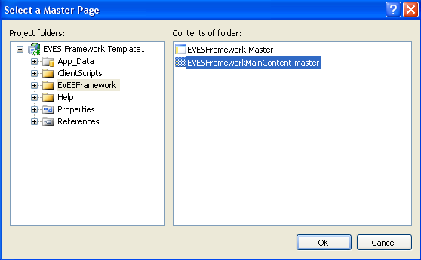
6. att. Jaunās Web lapas pievienošana (2. solis)
Veidojot jauno Web lapu šajā veidā nebūs nepieciešamības manuāli pieslēgt EVESFrameworkMainContent.master Web lapai. Jaunās Web lapas pirmteksts izskatīsies šādi:

Jauno Web lapa jāmanto no EVES.Framework.EVESBasePage.

Web lapas attēli un stili netiek attēlotas
Gadījums, kad Web lapas attēli vai stili netiek attēlotas, var rasties, kad speciāli uzrakstītais priekš attēliem un stiliem httpHandler netiek izsaukts. httpHandler izsaukumam ir nepieciešama tildes zīme (~) priekš attēla vai .css datnes atrašanas vietas atribūta. Pie tam visiem .css datnēm jāatrodas CSS mapē, bet visiem attēliem jābūt mapē Images. Piemērs:

<link rel="Stylesheet" type="text/css" href="~/CSS/EV.css" />
<img alt="" src="~/Images/header_left_n.jpg" />

Jā Web lietojuma viss noformēts pareizi, bet attēli un stili tomēr neparadās ir jāpārbauda, ka IIS publicētai Web lapai ir nokonfigurētas attēlu un stilu paplašinājumi (piemēram, .jpg un .css). Paplašinājumu konfigurēšanas instrukciju var skatīties uz MSDN pēc adreses http://msdn.microsoft.com/en-us/library/bb515343.aspx.

Palīga datnes uzstādīšana
Lai uzstādītu palīga datni noteiktajai lapai jāizmanto metodi SetHelpFile(string helpFileName). Šī metode tiek mantota no EVES.Framework.EVESBasePage Web lapas. Metodes parametrs ir vienkāršs palīga datnes nosaukums ieskaitot datnes paplašinājumu (jābūt .xml). Palīga datne pirms uzstādīšanas ir jāsaglabā Web lietojuma mapē Help, kura jāatrodas Web lietojuma saknē.

